工作周报（20220110-20220114）

学生姓名：蔡宇哲

一、工作进度表

|  |  |  |
| --- | --- | --- |
|  | 事项 | 备注（主要内容、完成情况及相关问题） |
| 本周工作 |  |  |
| 1 | 查阅离散仿真 $ω$ 的取值要求 | 有一些初步结论，但不知道对不对，打算再和卓晴老师聊一下 |
| 2 | Gmax计算正确性检查 | 确实没找到有什么问题 |
| 3 | 增大th（使AV更保守） | 初步观察确实会更加安全 |
| 下周计划 |  |  |
| 1 | 再和卓晴老师讨论一下 |  |
| 2 | 再看看能找到什么规律 | 具体写在了周报最后 |
| 3 |  |  |
| 组会讨论 |  |  |

关于无穷范数计算时频率的取值

在进行公式推导时使用的是连续的模型，认为时间是无限长的；但实际仿真中，是每0.01s进行一次全车信息的更新，所以是离散的，且仿真时间是有限的（500s）。

* 卓晴老师认为

一是0Hz代表直流分量，应该要考虑；

二是仿真过程中，在时域进行了采样，可能会造成频域的频谱混叠等问题，会带来一些小误差，要考虑采样频率（按照奈奎斯特采样定律，采样频率应不小于2倍的被采样信号的最大频率。）在本问题中，仿真时的采样频率是100Hz，但被采样信号理论上包含了从0到正无穷大所有的频率，所以不能满足奈奎斯特采样频率。但带来误差可能不是很大。（学长的代码中有一阶惯性环节补偿，不知道具体是什么作用，与这个问题是否相关）；

三是HV的模型可能存在非线性，HV的控制模型为

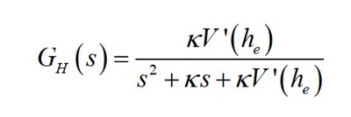

其中

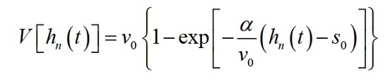

换言之，传递函数中的 $V'(h_{e})$ 并不是一个常数， $V'(h_{e})$ 随着 $h_{e}$ 的改变而改变，而 $h_{e}$ 由均衡速度 $v_{e}$ 决定。但我认为车队的队列稳定描述的一个时刻的稳定性，车队的稳定速度就是头车的稳定速度，在受到扰动前，车队的均衡速度是确定的，车队的状态也是确定的，那么如果受到的扰动不是很大，车队就会保持稳定（但不一定不会碰撞）。所以 $V'(h_{e})$ 在这个过程中可以被认为是恒定的。

* 和同学交流了一下：在500s的仿真时间，只有频率大于等于0.002Hz的信号才能被观察到一个完整的周期，即有限长的仿真时间使得频率有了一个下限（0.002Hz），小于该下限的频率不应该被考虑。

关于Gmax的计算正确性

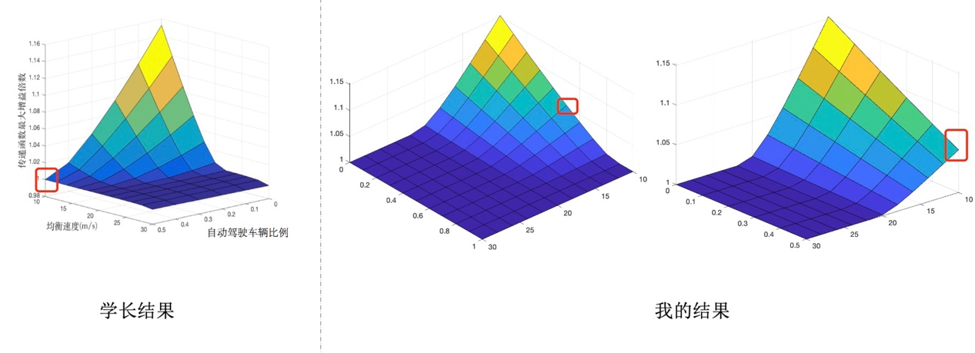我和学长的结果中一个比较明显的不同之处是在 $v_{e}=10m/s$， $p=0.5$ 的点。在学长的结果中，该点是稳定的（下图左侧），但我的结果中，该点是不稳定的（下图右侧两图）

于是我将 $v_{e}=10m/s$， $p=0.5$ 时AV和HV的结果都打印出来

$ω$ 从0.01到30取值

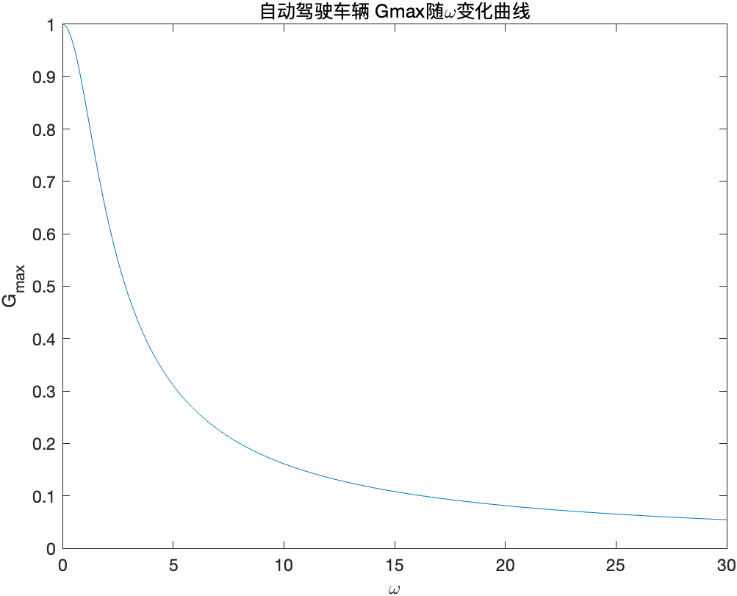

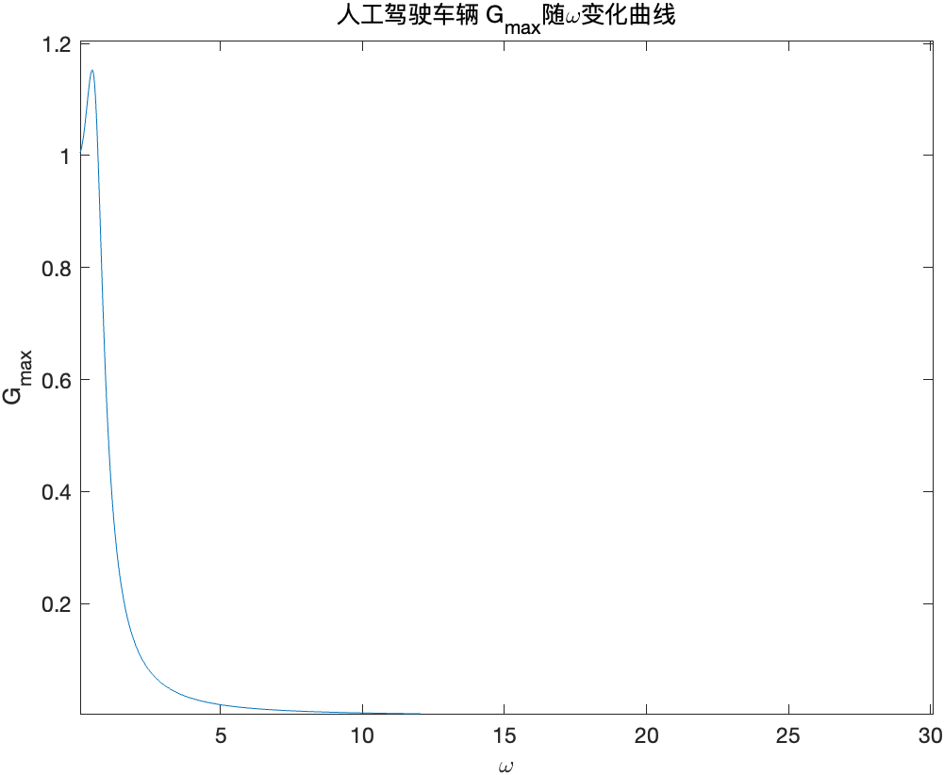

HV的Gmax较大，经过验算，Gmax确实在1.05左右。

看了一些信号与系统的书，也没有找到 $ω$ 取值要乘个系数或者不能从0开始的凭证（但我觉得和同学交流时提到的有限的仿真时间使得 $ω$ 取值有下限的说法可能有些道理）；与学长结论的出入我认为可能是 $th$ 这个常数的取值造成的。

由于这些问题还没有很好的解决，所以没有做更多的实验，除了尝试改变 $th$ 的值使得自动驾驶车辆的策略更加保守，肉眼观察确实安全性会有所提高，但有关变量很多，还没想清楚怎么统计、用什么指标来说明。

感觉上一次和卓晴老师的交聊老师还没没太明白问题所在，现在卓晴老师也许看了开题报告等资料，准备再向老师请教一下看看 $ω$ 取值有下限的说法有没有道理。

之后的计划可能就是再看看还能找到些什么规律，感觉稳定性指标可以统一为Gmax，因为稳定时间的获得也是滞后的，与研究背景及意义中提到的“以稳定性预估安全性”有些矛盾，安全性可以分为发生了碰撞与不发生碰撞两种情况进行讨论。